***Сказкотерапия – что это?!***

*«Сказка - развивает внутренние силы ребенка, благодаря которым человек не может не делать добра, то есть учит сопереживать».*

*В.А. Сухомлинский.*

***Сказкотерапия*** - это одно из направлений в креативной психологии, а точнее одно из направлений в арт-терапии. Это процесс поиска смысла, расшифровка знаний о мире и системе взаимоотношений в нем. Это процесс образования связи между сказочным событием и проведением в реальной жизни, процесс переноса сказочных смыслов в реальность.

В данном направлении можно использовать разнообразные жанры: притчи, басни, легенды, саги, мифы, сказки, все что описано метафорой.   
"...сделать определенный вывод или задать вопрос, который бы подтолкнул слушателя к размышлению о жизни. Именно такие истории являются особенно ценными, терапевтическими. Именно они являются основой сказкортерапии.

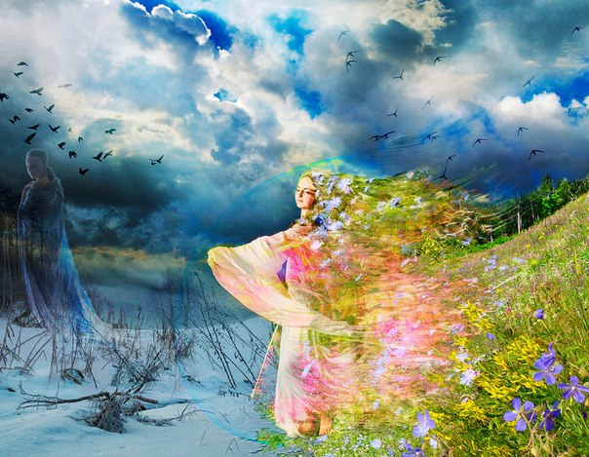

Сказка в определенной степени удовлетворяет три естественные психологические потребности ребенка:

1.Потребность в автономности. В каждой сказке герой действует самостоятельно на протяжении всего пути, делает выбор, принимает решения, полагаясь только на себя, на свои собственные силы;

2.Потребность в компетентности (всемогущество). Игрой оказывается способным преодолеть самые невероятные препятствия и, как правило, оказывается победителем, достигает успеха, хотя может терпеть временные неудачи;

3.Потребность в активности. Находится в действии: куда-то идет, кого-то встречает, кому-то помогает, что-то добывает, с кем-то борется от кого-то убегает и так далее.

4.Иногда в начале сказки поведение героя не является активным, побуждение к активности приходит извне, от других героев.

"Актуальная проблема представлена в сказке в метафорической форме, как правило приписана значимому герою-принцу, принцессе, королю.  
Если Вы чего-то не знаете, стройте предположения, соотносите сказочные ситуации с реальностью, фантазируйте и шутите. Ведь на самом деле, именно сомышление, сопознание, сотворчество со взрослыми является основной движущей силой развития ребенка..." М.С. Васильева.

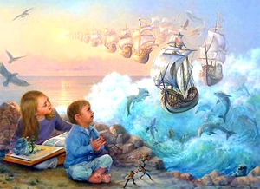

**Основные виды сказок для детей дошкольного возраста, применяющихся сказкотерапевтами:**

1. **Народные сказки:** мудрость народа, простота и доступность сюжета, отсутствие лишних деталей способствуют воспитанию нравственных чувств. Примеры: “Курочка Ряба”, “Репка”, “Волк и семеро козлят”, “Гуси-Лебеди”, “Колобок”, “Маша и медведь” и другие.
2. **Авторские:** сказки Ханса Кристиана Андерсона, Шарля Перо, Александра Пушкина, Эрнста Теодора Амадея Гофмана, Павла Бажова и многих других писателей-сказочников.
3. **Психотерапевтические:** их характерной особенностью является счастливый конец, который, тем не менее, оставляет в сознании ребёнка определённый вопрос, ведущий к стимуляции процесса личностного роста.
4. **Дидактические** сказки всегда используются для преподнесения детям новых для них знаний учебного характера. В этих сказках абстрактные для ребёнка символы: буквы, цифры становятся одушевлёнными.
5. **Психокоррекционные** сказки создаются и рассказываются ребёнку для ненавязчивого мягкого влияния на его поведение.
6. **Медитативные** сказки используются для того, чтобы сформировать у ребёнка представление о том, что существуют позитивные модели взаимоотношений с окружающим его миром и другими людьми. Отличительной особенностью медитативных сказок является отсутствие в их сюжете отрицательных героев и конфликтов.
7. **Диагностические** сказки позволяют определить наличие проблемы у ребёнка, а также особенности его характера.

## Особенности организации сказкотерапии для детей дошкольного возраста:

* Дозированность информации при знакомстве со сказкой. Изначально возможно только прочтение сказки, рассматривание картинок, обсуждение поступков героев.
* Уже после этого сказка, независимо от её вида, должна быть не просто прочитана, но и обыграна, то есть инсценирована взрослым.
* Никаких нравоучений, строгого тона и повелительных интонаций. Только доброжелательность, свобода самовыражения, ненавязчивость и искренность, а также уместность сказки в определённой ситуации.
* Содержание сказки должно соответствовать возрастным и психофизическим особенностям ребёнка.
* После прочтения сказки и её инсценирования необходимо побудить ребёнка к анализу поступков и отношений героев, а также к обсуждению его личного отношения к сказке.